Série
OWF-R Système de plancher chauffant pour pose sur gabarit

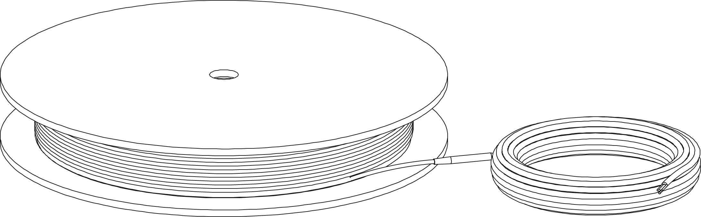

Caractéristiques
Tension - 120V, 240/208V, 1 phase.
Longueur de la liaison froide - 10’ (3 m).
Construction - Câble chauffant de type double conducteur pour une installation plus simple
et plus rapide, à émission magnétique négligeable.
Densité - 12W/pi² (130W/m²), installation aux 3’’ (76 mm).
- 9W/pi² (100W/m²), installation aux 4’’ (102 mm).
Régulation - Deux types de régulation possible (voir manuel d’installation pour les détails) :
• Régulation de la température de la surface avec un thermostat électronique
en mode plancher (F) et sonde de sol.
• Régulation de la température ambiante avec un thermostat électronique
en mode ambiant avec limite de plancher (A ou AF) et sonde de sol.
Note : Ce produit doit être utilisé avec un disjoncteur-détecteur de fuite à la terre (DDFT) sauf si exempté par le code national et/ou local en vigueur dans la région d’installation.
Matériel inclus - Gabarit de pose en plastique.
- Sonde de sol de 15’ (4.6 m).
- Étiquette de tableau de mesures (à apposer au panneau électrique).
Installation - Ne jamais couper ou tenter de raccourcir le câble.
- Pour applications intérieures seulement.
- S’installe sur un sous-plancher de contreplaqué ou sur une chape de béton.
Garantie - 25 ans sur le câble chauffant.
Application - Vestibule, salle d'eau, salle à manger-cuisine, salle de séjour, salle familiale.

Modèles
# Produit  Gabarit inclus¹ |  |  |  | Surface couverte selon l'espacement² |  |  |  | Longueur  du câble |  | Longueur  Gabarit inclus  (pi) | Poids |  | Watts
 |  |  |  | Espacement  3’’ (76 mm) |  | Espacement  4’’ (102 mm)
240/208V | 120V | Diamètre du câble (mm) | Qté | 12W/pi² | 130W/m² | 9W/pi² | 100W/m² | pi | m |  | lb | kg
- | OWF-R0082 | 4.3 |  | 8 | 0.7 | 11 | 1.0 | 32 | 9.75 | 25 | - | - | 85
- | OWF-R0122 | 4.3 |  | 10 | 0.9 | 13 | 1.2 | 40 | 12.19 | 25 | - | - | 120
- | OWF-R0152 | 4.3 |  | 13 | 1.2 | 17 | 1.6 | 53 | 16.15 | 25 | - | - | 150
OWF-R0170 | OWF-R0172 | 4.3 |  | 15 | 1.4 | 20 | 1.9 | 61 | 18.59 | 25 | - | - | 170
OWF-R0240 | OWF-R0242 | 4.3 |  | 20 | 1.9 | 27 | 2.5 | 80 | 24.38 | 25 | - | - | 240
OWF-R0300 | OWF-R0302 | 4.3 |  | 25 | 2.3 | 33 | 3.1 | 101 | 30.78 | 25 | - | - | 300
OWF-R0360 | OWF-R0362 | 4.3 |  | 30 | 2.8 | 40 | 3.7 | 120 | 36.58 | 50 | - | - | 360
OWF-R0420 | OWF-R0422 | 4.3 |  | 35 | 3.3 | 47 | 4.3 | 141 | 42.98 | 50 | - | - | 420
OWF-R0475 | OWF-R0472 | 4.3 |  | 40 | 3.7 | 53 | 5.0 | 160 | 48.76 | 50 | - | - | 475
OWF-R0600 | OWF-R0602 | 4.3 |  | 50 | 4.6 | 67 | 6.2 | 200 | 60.96 | 50 | - | - | 600
OWF-R0720 | OWF-R0722 | 4.3 |  | 60 | 5.6 | 80 | 7.4 | 240 | 73.15 | 75 | - | - | 720
OWF-R0840 | OWF-R0842 | 4.3 |  | 70 | 6.5 | 93 | 8.7 | 280 | 85.34 | 75 | - | - | 840
OWF-R0960 | OWF-R0962 | 4.3 |  | 80 | 7.4 | 107 | 9.9 | 320 | 97.54 | 75 | - | - | 960
OWF-R1080 | - | 4.3 |  | 90 | 8.4 | 120 | 11.2 | 360 | 109.73 | 100 | - | - | 1080
- | OWF-R1142 | 4.3 |  | 95 | 8.8 | 127 | 11.7 | 380 | 115.82 | 100 | - | - | 1140
OWF-R1200 | - | 4.3 |  | 100 | 9.3 | 133 | 12.4 | 400 | 121.92 | 100 | - | - | 1200
- | OWF-R1322 | 4.3 |  | 110 | 10.2 | 147 | 13.6 | 440 | 134.11 | 100 | - | - | 1320
OWF-R1440 | - | 4.3 |  | 120 | 11.1 | 160 | 14.9 | 480 | 146.30 | 100 | - | - | 1440
- | OWF-R1452 | 4.3 |  | 120 | 11.1 | 160 | 14.8 | 480 | 146.30 | 100 | - | - | 1450
- | OWF-R1502 | 4.3 |  | 125 | 11.6 | 167 | 15.5 | 500 | 152.40 | 125 | - | - | 1500
OWF-R1600 | - | 4.3 |  | 140 | 13.0 | 187 | 17.4 | 560 | 170.69 | 125 | - | - | 1600
- | OWF-R1682 | 4.3 |  | 140 | 13.0 | 187 | 17.4 | 560 | 170.69 | 125 | - | - | 1680
OWF-R1920 | - | 4.3 |  | 160 | 14.9 | 213 | 19.8 | 640 | 195.07 | 125 | - | - | 1920
OWF-R2280 | - | 4.3 |  | 190 | 17.7 | 253 | 23.6 | 760 | 231.64 | 150 | - | - | 2280
OWF-R2640 | - | 4.3 |  | 220 | 20.4 | 293 | 27.2 | 880 | 268.22 | 200 | - | - | 2640
OWF-R2900 | - | 4.3 |  | 242 | 22.5 | 323 | 30.0 | 968 | 295.04 | 200 | - | - | 2900
OWF-R3000 | - | 4.3 |  | 250 | 23.2 | 333 | 30.9 | 1000 | 304.80 | 200 | - | - | 3000
OWF-R3360 | - | 4.3 |  | 280 | 26.0 | 374 | 34.7 | 1120 | 341.38 | 200 | - | - | 3360

¹ Gabarit de pose inclus. La longueur du gabarit en plastique inclus est calculée en fonction d’une pièce de forme carrée et avec un espacement de 24’’ (610 mm) entre chaque rangée de gabarit.
² Ne représente pas la surface de la pièce, mais plutôt la surface couverte par le câble chauffant, excluant les éléments fixes et autres dégagements à respecter.
Sonde de sol 15’ (4.6 m) et liaison froide 10' (3 m) incluses.

Options
# Produit  En trousse | Description | Qté
OTM-CC | CableCheck - Indicateur de défaillance électrique
KIT-SP1 | Trousse de réparation
KIT-CBL-G25 | 25 pi (7.6 m) de gabarits en plastique
KIT-CBL-SN | Sonde de sol 15 pi (4.6 m)

Thermostats électroniques pour système de plancher chauffant
Produits # | Description | Qté | Amp | Volts | Protection
OTH3600-GA² | Thermostat électronique non programmable  pour système de plancher chauffant |  | 15 | 120/208/240 | Classe A  DDFT 5 mA¹
OTH3600P-GA² | Thermostat électronique programmable  pour système de plancher chauffant |  | 15 | 120/208/240 | Classe A  DDFT 5 mA¹
OTH3600-GA-GT² | Thermostat électronique programmable à communication sans fil  pour système de plancher chauffant |  | 15 | 120/208/240 | Classe A  DDFT 5 mA¹

Module esclave pour système de plancher chauffant
Produits # | Description | Qté | Amp | Volts | Protection
TR1310-120-240GA³ | Module esclave pour système de plancher chauffant |  | 15 | 120/208/240 | Clases A  DDFT 5 mA¹

¹ DDFT : Disjoncteur-détecteur de fuite à la terre.
² Sonde de sol 15’ (4.6 m) incluse.
³ Compatible avec OTH3600P-GA et OTH3600-GA-GT seulement, non compatible avec le thermostat non programmable OTH3600-GA.
Couleur standard blanc.

Autres
Type | Quantité | Modèle et description  Informations complémentaires | Volts | Phase | Watts | Longueur  mm/po | Informations  Couleur/installation

Les spécifications peuvent changer sans préavis
Projet : | Approbation  Information
Ingénieur conseil : | Approbation  Information
Entrepreneur électricien : | Approbation  Information
Distributeur : | Approbation  Information
Date : | Approbation  Information
Référence Ouellet : | Approbation  Information
Commentaires :

